Adventskalender

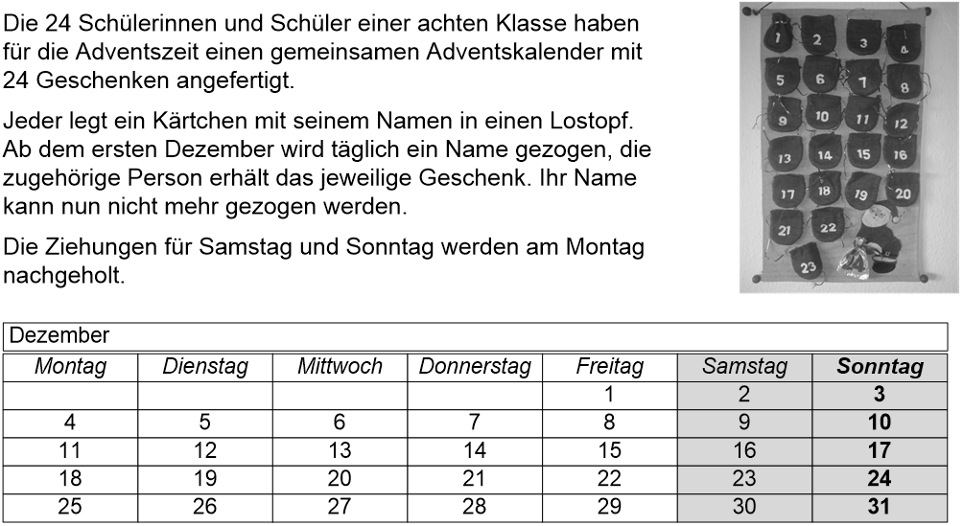

Teilaufgabe 1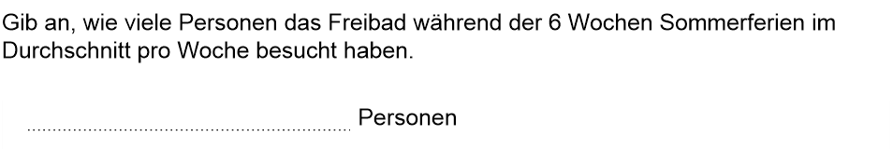  
Teilaufgabe 2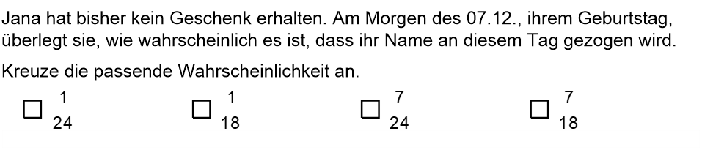  
Teilaufgabe 3  
